**Программа оперативной обработки территориальных офтальмологических показателей по Воронежской области**

Кондакова К.О. e-mail: ksenia.kondakova@yandex.ru;

Огаркова Н.В. e-mail: nataly.ogarkova@gmail.com.

Воронежский государственный университет

**Введение**

Бюджетное Учреждение Здравоохранения Воронежской области «Воронежская областная клиническая офтальмологическая больница» (БУЗ ВО «ВОКОБ») ежеквартально ведет отчетность и осуществляет анализ не только своей работы, но и работы районных офтальмологических клиник. Для этого врачам необходимо работать с бумажной документацией и вести отчетность вручную, что не всегда бывает удобным, а также занимает большое количество времени. Более того, в силу человеческого фактора, риск ошибок возрастает, вследствие чего возможно искажение данных и неверное видение реальных офтальмологических показателей. Следовательно, необходимо разработать программу, включающую в себя хранение и просмотр загруженных файлов, содержащих офтальмологические показатели, добавление и редактирование данных, а также их проверку на возможные ошибки, составление отчетов по различным показателям и сохранение полученных результатов во внешние файлы.

**Анализ функций программы**

Данные из районных офтальмологических клиник поступают в БУЗ ВО «ВОКОБ» в виде файлов формата MS Excel, которые необходимо обрабатывать, объединяя их в общую сводную таблицу и производя некоторые дополнительные расчеты. Поэтому основными функциями, приложения должны быть:

1. загрузка файлов формата MS Excel, содержащих районные офтальмологические показатели, в переменные структуры данных приложения;
2. выполнение необходимых расчетов;
3. составление на основе полученных данных квартальных и годовых сводных таблиц;
4. сохранение полученных результатов в файлы формата *.xls**.**

Алгоритм создания любой возможной сводной таблицы схематично представлен на рис. 1.

Загрузка данных из файла MS Excel

Установка параметров отчета

Выполнение расчетов

Составление сводной таблицы

Просмотр результата

Сохранение результата в файл MS Excel

Рис. 1. Алгоритм создания сводной таблицы

**Сводные таблицы**

БУЗ ВО «Воронежская областная клиническая офтальмологическая больница» ведет отчетность по офтальмологии в г. Воронеже и Воронежской области, результаты которой представляются в виде различных сводных таблиц, содержащих данные как районных клиник, так и самого БУЗ ВО «ВОКОБ». Так как отчетность ведется по взрослой и детской офтальмологии, то целесообразно разделить все возможные сводные таблицы на две группы: взрослые и дети. Кроме этого для каждой таблицы должны быть определены период составления и дополнительные расчеты.

На рис. 2 показаны возможные варианты сводных таблиц по детской офтальмологии и их характеристики. Аналогично составляются таблицы по взрослой офтальмологии.

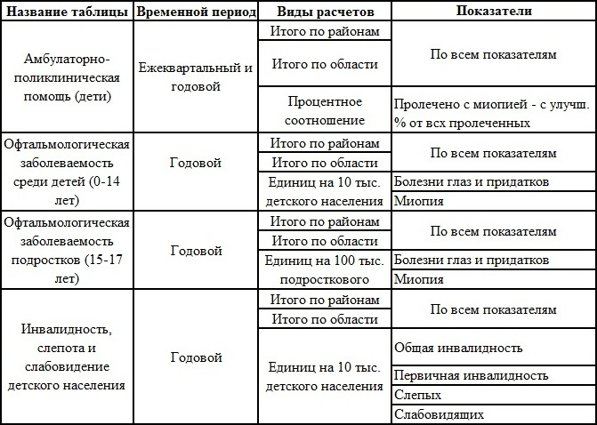

Рис. 2. Варианты сводных таблиц по детской офтальмологии и их характеристики

**Расчетные формулы**

Одной из основных задач данного приложения является автоматическое выполнение необходимых расчетов офтальмологических показателей. Сводные таблицы и отчеты с нарастающим итогом, составляемые врачами БУЗ ВО «ВОКОБ», включают в себя следующие вычисления:

1. Итог по районам.

 (1)

где *n* – количество районов Воронежской области, *cij* – *j*-й показатель *i*-го района, *m* – общее количество показателей (столбцов) конкретной таблицы.

1. Итог по области.

 (2)

где *Dj* – итоговое значение *j*-го показателя по районам Воронежской области, *n* – количество городов областного значения, *cij* – *j*-й показатель *i*-го города, *m* – общее количество показателей (столбцов) конкретной таблицы.

1. Процентное соотношение.

 (3)

где *a* – частичный показатель, *b* – соответствующее общее число.

1. Единиц на 100 тысяч (10 тысяч) населения.

 (4)

где *a* – частичный показатель, *b* – соответствующее общее число.

**Заключение**

В результате проделанной работы была создана программа, предназначенная для оперативной обработки территориальных офтальмологических показателей по Воронежской области.

Она предоставляет пользователю следующие функциональные возможности:

* загрузка и просмотр данных из файлов формата MS Excel;
* составление сводных таблиц и отчетов с нарастающим итогом по взрослой и детской офтальмологии на основе загруженных данных с учетом специальных параметров, а также временного промежутка;
* просмотр результатов;
* сохранение полученных результатов в файл формата MS Excel.

**Литература**

1. Шилдт Г. Полный справочник по С# / Г. Шилдт ; пер. с англ. и ред. Н.М. Ручко. – Москва [и др.] : Вильямс, 2008. – 748 с.
2. Beginning C# / Karl Watson, Marco Bellinaso, Ollie Comes, David Espinosa – Москва : Издательство "Лори", 2005. – 864 с.
3. Фаронов В. Программирование на языке C#. / В. Фаронов – Санкт-Петербург : Питер, 2007. – 240 с.
4. Троелсен  Э. Язык программирования C# 2005 и платформа .NET 2.0 / Э. Троелсен ; пер. с англ. А. Сивак. – Москва : Издательский дом "Вильямс", 2007. – 1168 с.
5. Рендольф Н. Visual Studio 2010 для профессионалов. / Н. Рендольф, Д. Гарднер, К. Андерсон, М. Минутилло. ; пер. с англ. – Москва : Издательский дом "Вильямс", 2011.  – 1185 с.
6. Макки А. Введение в .NET 4.0 и Visual Studio 2010. / А. Макки. ; пер. с англ. – Москва : Издательский дом "Вильямс", 2010. – 416 с.